**嘉義縣立太保國中108學年度第二學期 一年級第一次段考 自然科試卷 ____年____班 座號：_____ 姓名：__________ 命題教師：王浴名**

**一、單選題**：**1-40題各2分；41-60題各1分**

1. 下列何者用豌豆做實驗，因而提出遺傳法則，被尊稱為遺傳學之父？ (A)孟德爾　(B)牛頓　(C)愛迪生 (D)哥白尼
2. 某生物的體細胞有8條染色體，其卵細胞中的染色體數目為何?　  
   (A)4對染色體　 (B)8對染色體　 (C)4條不成對的染色體　(D)8條不成對的染色體
3. 下列哪個動物受精方式與其他三者最為不同？　  
   (A)蝴蝶　(B)百步蛇　(C)獼猴　(D)莫氏樹蛙
4. 下列何種疾病是因染色體數目異常所引起的？  
   (A)白化症　 (B)唐氏症　 (C)新冠肺炎　(D)愛滋病
5. 1個未受精的雞蛋，有關其構成細胞數與染色體套數的敘述，何者正確？　  
   (A)1個細胞，單套染色體　 (B)1個細胞，雙套染色體　 (C)多個細胞，單套染色體　 (D)多個細胞，雙套染色體
6. 附圖是人類有性生殖的過程，請問減數分裂和細胞分裂分別發生在何種時期？  
   　  
   (A)減數分裂－甲、細胞分裂－乙　 (B)減數分裂－乙、細胞分裂－丙　 (C)減數分裂－甲、細胞分裂－丙　 (D)減數分裂－丙、細胞分裂－甲

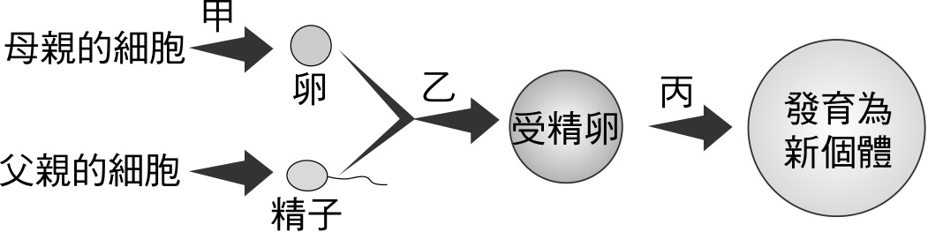

1. 卵細胞與受精卵內的染色體套數分別是下列哪一種？　  
   (A)2n、n　 (B)2n、2n　 (C)n、2n　 (D)n、n
2. 下列關於「細胞分裂」過程的敘述，何者正確？　  
   (A)染色體複製1次　 (B)細胞進行分裂2次　 (C)分裂後，產生4個子細胞　 (D)子細胞染色體是單套
3. 某人走路時，不小心跌倒受傷了。過了兩天，他的傷口已經復原，試問他新生的細胞內染色體數目會是多少？　  
   (A)23條　(B)46對　(C)23對　(D)92條
4. 附圖為細胞核內的兩對染色體，請問可與丁成對的染色體為下列何者？  
   　  
   (A)甲　(B)乙　(C)丙　(D)丁

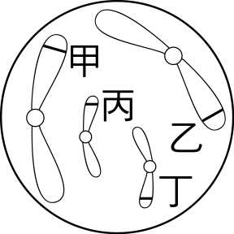

1. 台糖公司外銷歐美的蘭花又漂亮又便宜，且品質相當整齊，他們最可能用下列哪一種方法來培養蘭花？　  
   (A)斷裂生殖　 (B)種子繁殖　 (C)分裂生殖　 (D)組織培養
2. 某人去買牛奶蜜棗，回家後想植栽同樣又大又甜的牛奶蜜棗，則應取何者來繁殖牛奶蜜棗？　  
   (A)牛奶蜜棗的果實　 (B)牛奶蜜棗的種子　 (C)一段牛奶蜜棗的枝條　(D)一朵牛奶蜜棗的花
3. 吐司在放一段時間後表面長滿了黑黴菌。請問黑黴菌是以下列何種方式繁殖？　  
   (A)出芽生殖　(B)孢子繁殖　 (C)分裂生殖　(D)營養器官繁殖
4. 下列何種生物利用出芽生殖進行無性生殖？　  
   (A)變形蟲　(B)海參 (C)蚯蚓　(D)水螅
5. 下列植物，何者利用塊莖進行無性生殖？　  
   (A)馬鈴薯　(B)落地生根　(C)番藷　(D)石蓮
6. 請比較附圖中的酵母菌，甲、乙、丙3個細胞的染色體數目，何者正確？  
   　  
   (A)丙的染色體數目是甲的一半　 (B)乙的染色體數目和是甲的2倍　 (C)丙細胞最小，所以染色體數目最少　 (D)甲、乙、丙細胞內染色體的數目完全一樣



1. 有關無性生殖的敘述，何者正確？　  
   (A)有配子的結合　(B)不經配子結合　 (C)經過減數分裂　(D)只發生於單細胞生物
2. 如果一個碗豆莢內有七粒種子，則代表此豌豆莢在開花時期，最有可能的情形是：　  
   (A)一個胚珠內有七個子房　 (B)一個子房內有七個胚珠　 (C)一個胚珠內有七個卵　 (D)一個雌蕊內有七個子房
3. 有關開花植物的有性生殖過程，下列敘述何者正確？　  
   (A)花粉傳送到雄蕊上的過程稱為授粉　 (B)授粉後，花粉會萌發出花粉管　 (C)一般來說，靠風授粉的花朵較鮮豔　 (D)花藥是雌蕊的構造
4. 下列有關動物的生殖，何者正確？　  
   (A)小丑魚為體外受精，胎生　 (B)海龜為體外受精，卵生　 (C)企鵝為體內受精，卵生　 (D)青蛙為體內受精，卵生
5. 下列何種動物的卵細胞含的養分最多？　  
   (A)鴕鳥　(B)大象　(C)獅子　(D)鯨魚
6. 假設一棵番茄上結了許多的番茄，其過程包含四個步驟：(甲)花粉傳到雌蕊；(乙)精細胞和卵結合；(丙)長出番茄果實；(丁)萌發出花粉管。則正確順序應該是哪一項？　  
   (A)甲丙乙丁　 (B)甲乙丙丁　 (C)乙丙丁甲　 (D)甲丁乙丙
7. 某位同學家中有許多寵物，養了金魚、鸚鵡、狗，請問此3種動物1次產卵數數目比較，何者較為正確？　  
   (A)金魚＞鸚鵡＞狗　(B)狗＞金魚＞鸚鵡　 (C)鸚鵡＞狗＞金魚　(D)鸚鵡＞金魚＞狗
8. 下列何種生殖方式產生的子代與親代特徵差異最大？ 　  
   (A)營養器官繁殖　 (B)無性生殖　 (C)分裂生殖　 (D)種子繁殖
9. 青蛙的體色，豌豆莖的高矮等，都是生物體的特性，在遺傳學上稱為？　  
   (A)外型　(B)性狀　(C)特質　(D)特性
10. 成對染色體中，一條來自父親，一條來自母親，大小形狀相似，稱為甚麼染色體  
    (A)單套染色體　 (B)相似染色體　 (C)複製染色體　 (D)同源染色體
11. 開花植物的精卵受精後，下列何者會發育為種子？　  
    (A)花瓣　(B)子房　(C)胚珠　(D)萼片
12. 父親細胞內的遺傳因子組合為Bb，則產生的精子有：　  
    (A)「B」1種可能　(B)「B」或「b」2種可能　(C)「b」1種可能　(D)不一定
13. 父親有捲舌，基因型為AA，母親不會捲舌，基因型為aa，則此對夫婦之子代的性狀表現，下列何者正確？　  
    (A)全部不會捲舌　 (B)全部會捲舌　 (C)會捲舌和不會捲舌各占一半　 (D)以上皆有可能
14. 人類之捲舌為顯性性狀，其控制遺傳因子為A。小明為不捲舌，但父母親均為捲舌，則父親與母親之基因型是什麼？　  
    (A)AA×AA　(B)Aa×AA　(C)AA×aa　(D)Aa×Aa
15. 決定生物遺傳性狀的物質「遺傳因子」，位於細胞的哪一種構造上？　  
    (A)液胞　(B)細胞膜　(C)葉綠體　(D)染色體
16. 已知豌豆的高莖遺傳因子（A）對矮莖遺傳因子（a）是顯性。將高莖豌豆及矮莖豌豆雜交後，子代中高莖與矮莖的比例為76：79。則親代的基因行為何？　  
    (A)AA×AA　(B)Aa×aa　(C)AA×aa　(D)Aa×Aa
17. 請問人類的性別主要是由何者決定？　  
    (A)母方　(B)父母雙方　 (C)父方　(D)視受精卵發育時的溫度而定
18. 下列何種動物的胎兒產生時，會具有臍帶構造？　  
    (A)土狗　(B)烏龜　(C)吳郭魚　(D)蝗蟲
19. 1個女孩在正常情況下，卵細胞中的染色體組合應是下列何者？　  
    (A)44＋XX　(B)22＋X　(C)22＋Y　(D)44＋XY
20. 人類的染色體是「22＋Y」時表示：　  
    (A)決定生男孩的精子　(B)決定生女孩的精子　(C)決定生男孩的卵　 (D)決定生女孩的卵
21. 在正常情形下，人體的哪一種細胞可能沒有X染色體？　  
    (A)卵　(B)精子　(C)受精卵　(D)皮膚細胞
22. 有一對夫婦已經生了2個男孩，請問其第三個孩子為男孩的機率是多少？　  
    (A)0　(B)1／2　(C)1／4　(D)1／8
23. 妙小姐的血型為O型與血型是O型的奇先生結婚，他們兩人生的小孩可能是何種血型？　  
    (A) O型　(B) B型　(C) A型 (D) AB型
24. 一對夫妻有三個子女，血型分別為A型、B型和O型。就血型而言，這一對夫妻的基因型為何？　  
    (A)IAi × IBi　 (B)IAIA × IBi 　 (C)IAi × IAIA　 (D)IAIA × IBIB
25. 關於人類A、B、O血型的遺傳，下列敘述何者正確？　  
    (A)等位基因有3種型式 (B)A型是顯性，B型是隱性　 (C)IA是顯性遺傳因子，IB是隱性遺傳因子　 (D)血型為A型時，基因型只有IAIA一種可能
26. 某人的血型為A型，而他母親為AB型、父親為O型，則父母再生下A型男孩的機率是：　  
    (A)0　(B)1／2　(C)1／4　(D)1／8
27. 請問下列有關男生性染色體的敘述，何者錯誤？　  
    (A)其性染色體為XY　 (B)其Y染色體來自於父方　 (C)其X染色體來自於母方　 (D)肌肉細胞內不含性染色體
28. 下列有關突變的敘述，何者錯誤？　  
    (A)在自然情況下，基因發生突變的機率很低　(B)細胞照射到紫外線，基因突變的機率會提高　(C)突變若發生在生殖細胞，才可能傳給下一代　 (D)突變的結果都會對個體造成傷害
29. 日本311大地震後，福島電廠因輻射外洩而緊急撤離民眾，不准進入，其原因可能是？　  
    (A)怕海嘯再度來襲　 (B)怕基因突變危害人體及子孫　 (C)怕住屋倒塌　 (D)容易發生火災
30. 在民法中規定近親不能結婚，從遺傳學的角度考慮，是因為？　  
    (A)子代具有隱性致病基因組合的機率增加　 (B)容易生出優秀的小孩　 (C)染色體數目加倍的機率會提高　 (D)會破壞倫理關係
31. 下列哪一種突變是屬於化學因子？   
    (A)X光　 (B)紫外線　 (C)輻射線　 (D)亞硝酸鹽
32. 下列哪一對夫妻需要到遺傳諮詢中心尋求協助？　  
    (A)希望選擇子女性別的夫妻　 (B)因營養不良導致貧血的夫婦　 (C)曾生下血友病孩子的夫婦　 (D)常患流行性感冒的夫婦
33. 雞蛋的卵細胞的細胞核位於何處？　  
    (A)小白點　(B)蛋白　(C)氣室　(D)繫帶
34. 胎生動物的胚胎發育時，其所需養分是透過母體的那些構造來輸送？　  
    (A)卵巢和羊水　 (B)胎盤和輸卵管　 (C)胎盤和陰道　 (D)臍帶和胎盤
35. 從下列何者的細胞中可以觀察到減數分裂的過程？　  
    (A)人類胚胎　 (B)老虎的卵巢　 (C)青蛙的皮膚　(D)魚類的鰓
36. 附圖是某生物細胞所具有的2對染色體， （A、a）（B、b）（D、d）是位在染色體上的成對遺傳因子，若此細胞進行減數分裂產生精子，則精子內的染色體及遺傳因子排列何者正確？  
    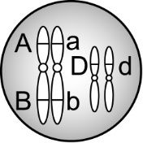　  
    (A)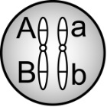　(B)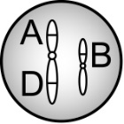 　(C)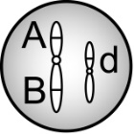　(D)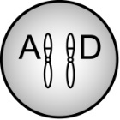
37. 附圖是某生物身上不同細胞的染色體，下列敘述何者正確？  
    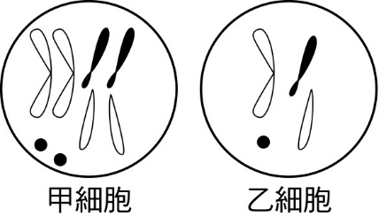　  
    (A)乙具有雙套染色體　 (B)甲細胞中有同源染色體　 (C)甲細胞為生殖細胞　 (D)乙細胞是經過細胞分裂後產生的
38. 附圖為細胞分裂的過程，圖中A→B的步驟稱為：  
    YW822-1-1-1　  
    (A)染色體複製　(B)染色體分裂　 (C)染色體變異　(D)染色體凹陷
39. 假設某種植物花色的性狀是由一對遺傳因子控制，A為顯性（紫花），a為隱性（白花）。現將兩株紫花的植物進行交配，產生紫花性狀的有905株子代，白花性狀的有300株。根據遺傳法則的判斷，親代植物的遺傳因子組合為下列何者？　  
    (A)AA×AA　(B)Aa×AA　(C)AA×aa　(D)Aa×Aa
40. 有一隻天竺鼠，其控制毛色的基因型為Bb，其中B為顯性，b為隱性，下列敘述何者正確？　  
    (A)該天竺鼠的子代可能會表現b遺傳因子所控制的性狀　 (B)該天竺鼠只會產生含有B遺傳因子的配子　(C)該天竺鼠的子代只會表現B遺傳因子所控制的性狀　 (D)該天竺鼠可同時表現B遺傳因子和b遺傳因子的性狀
41. 有關生殖的敘述，何者正確？　  
    (A)人類卵巢排卵，所以是卵生動物　 (B)精子在子宮與卵相遇結合成受精卵　 (C)雌蛙鳴叫吸引雄蛙 　 (D)台灣獼猴會以乳汁哺育小獼猴
42. 某人喜歡進行日光浴，但過量的紫外線照射讓她手部罹患了皮膚癌，請問她的皮膚癌是否會遺傳給子代？　  
    (A)會，因為突變已經發生在艾莎身上　 (B)會，因為突變的細胞會不斷分裂增加　 (C)不會，因為突變並未發生在生殖細胞　 (D)不會，因為性染色體不會因紫外線照射而突變
43. 附圖為植物的生殖構造，圖中何種構造可將精細胞送到胚珠中與卵結合？  
    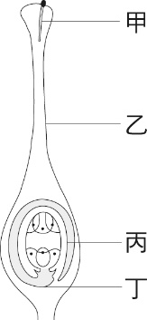　  
    (A)甲　(B)乙　(C)丙　(D)丁
44. 附圖有2對染色體，a、b、c、d、e、f代表遺傳因子位置。在正常狀況下，下列敘述何者正確？  
    YW822-2-1-4　  
    (A)甲、乙為同源染色體　 (B)乙、丁皆來自於父親　 (C)a、c為控制同一性狀的一對遺傳因子　(D)c、f為控制同一性狀的一對遺傳因子